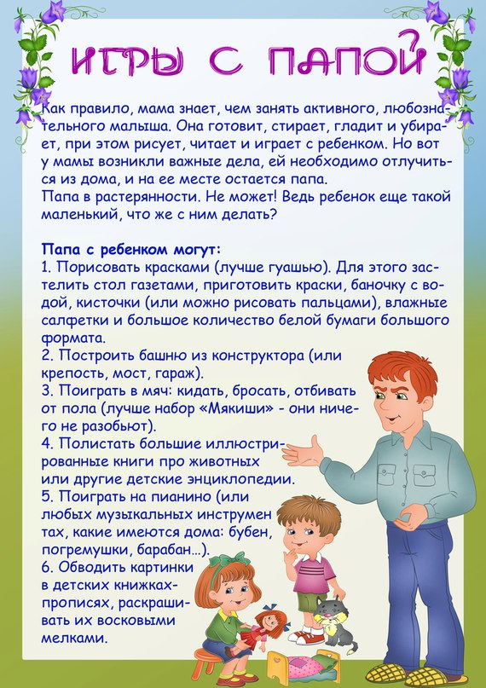

Воспитатель: Таженова О.И.